Laborator 5

Templates and Styles (şabloane şi stiluri)
Un stil este o colecţie de formate (Font, Paragraph, Tabs, Language, …) care se pot atribui unei zone de text. Un stil se poate aplica într-un document ori de câte ori se doreşte acest lucru.
Stilurile vă permit să formataţi rapid şi coerent un document. Stilurile din Word sunt asociate cu template-uri.
Un template (şablon) este suma tuturor caracteristicilor pentru pagini, paragrafe şi caractere utilizate pentru dezvoltarea unui anumit tip de document (Page Setup, Header, Footer, Page Number, …, Styles,…).
Template-ul implicit al Word-ului este template-ul Normal (fişierul nou care este creat la lansarea Word-ului are la bază template-ul Normal).
De fiecare dată când deschideţi un nou document (File → New), în caseta New este afişată lista diverselor categorii de template-uri (Letters & Faxes, Memos, Other Documents, Web Pages etc.).
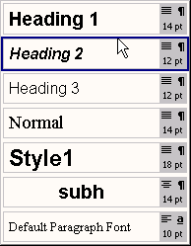
Există două tipuri de stiluri în Word:
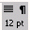
- stiluri de paragraf
- stiluri de caracter.
Stilul de paragraf modifică întreg textul paragrafului conform caracteristicilor sale, pe când stilul de caracter se aplică doar unei zone de text selectat. În caseta derulantă Style din bara cu instrumente Formatting se pot vedea stilurile existente în template-ul activ (template-ul în baza căruia este creat documentul respectiv). În imaginea alăturată se poate observa lista de stiluri disponibile pentru documentul pe care tocmai îl scriu (Lab5.doc). Acest fişier a fost creat în baza template-ului Normal. Se observă că fiecare casetă de stil are în partea dreaptă o pictogramă în care se observă aliniamentul (Left, Right, Justify, Center), mărimea fontului (10 pt, 14 pt, 12 pt…) şi tipul stilului (de paragraf sau de caracter).
Pentru a aplica un stil, fie se poziţionează cursorul pe paragraful respectiv (în acest caz se aplică un stil de paragraf), fie se selectează o zonă de text (pentru aplicarea unui stil de caracter).

Crearea unui stil
Un stil se poate crea în două modalităţi.
O metodă ar fi:
- selectaţi textul pe baza căruia doriţi să creaţi stilul şi aplicaţi formatul dorit (font, paragraf etc.);
- cu textul încă selectat, executaţi clic pe caseta Style din bara cu instrumente de formatare Formatting pentru a selecta numele stilului curent (nu contează ce stil este);
- peste stilul selectat se introduce numele stilului nou creat;
- se apasă Enter pentru a adăuga numele stilului nou creat în lista de stiluri.
Mai jos este redată metoda mai uşor de înţeles.
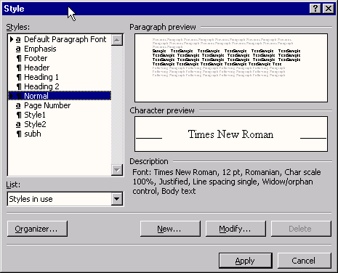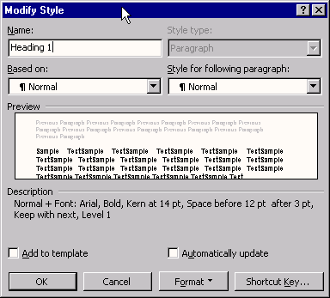
Pentru crearea unui stil, se urmează paşii de mai jos:
- Intraţi în meniul Format şi selectaţi comanda Style… (prima imagine de mai sus);
- butonul New… din fereastra Style ne conduce într-o nouă fereastră (New Style) (imaginea a doua);
- în caseta “Name” se trece numele stilului pe care vrem să-l creăm;
- în caseta “Style Type” se selectează tipul stilului (de paragraf sau caracter);
- din lista “Based on” se selectează stilul în baza căruia se creează noul stil;
- din lista “Style for following paragraph” se selectează stilul pentru paragrafele care urmează celui nou creat;
- în caseta “Preview” apar mostre de text formatat conform proprietăţilor stilului respectiv;
- Zona “Description” ne redă descrierea formatului stilului respectiv;
- Validarea butonului “Add to template” adaugă stilul nou creat la template-ul în care vă găsiţi la momentul creării stilului;
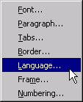
- Validarea casetei “Automatically update” permite modificarea automată a stilului (în urma unor schimbări operate asupra stilului) în întreg documentul, în toate zonele în care el apare;
- Butonul “Shortcut Key…” permite crearea unei combinaţii de taste pentru aplicarea stilului respectiv;
- Butonul “Format” permite setarea proprietăţilor fontului, paragrafului etc., proprietăţi care stabilesc aspectul stilului respectiv (vezi lista din imaginea alăturată); casetele de dialog “Font…”, Paragraph…”ş.a.m.d sunt identice cu cele ale comenzilor corespunzătoare meniului Word din care fac parte;
- în final se alege OK (pentru acceptarea stilului nou creat) sau Cancel (pentru renunţarea la stilul creat).

Modificarea unui stil
Modificarea unui stil presupune parcurgerea aproximativ aceloraşi paşi de mai sus, cu opţiunea că din fereastra Style se alege butonul Modify…, care conduce la o nouă fereastră (Modify Style) identică cu New Style.

Observaţie:
Numele stilurilor pentru titluri de diverse nivele de indentare (de la 1 la 9) predefinite sunt Heading 1… Heading 9. Este bine să păstraţi aceleaşi nume chiar dacă vă creaţi o machetă nouă şi formataţi într-un mod propriu aceste stiluri deoarece există comenzi de automatizare a documentului care cer aceste nume (exemplu: în Insert → Page Numbers → Format → Include chapter number, lista “Chapter stars with style” nu conţine decât numele acestea de stiluri predefinite – H. de la 1 la 9 –, chiar dacă template-ul vostru conţine şi alte stiluri destinate formatării titlurilor).

Utilizarea comenzii Style Gallery
Style Gallery este o casetă specială care conţine diverse template-uri Word. Fiecare template conţine stiluri şi formatări de pagină prestabilite. Puteţi utiliza Style Gallery pentru a aplica diverse template-uri şi stiluri documentului la care lucraţi.
În imaginea de mai jos se observă că Style Gallery are o listă Template din care vă puteţi alege şablonul dorit; acesta furnizează şi stilurile proprii; în “Preview of:” se poate observa aspectul pe care îl capătă documentul Lab5.doc după ce i s-a aplicat template-ul “More Cool Stuff” împreună cu stilurile sale; (documentul Lab5.doc a fost creat pe baza template-ului Normal.dot şi implicit a fost formatat cu stilurile acestuia);
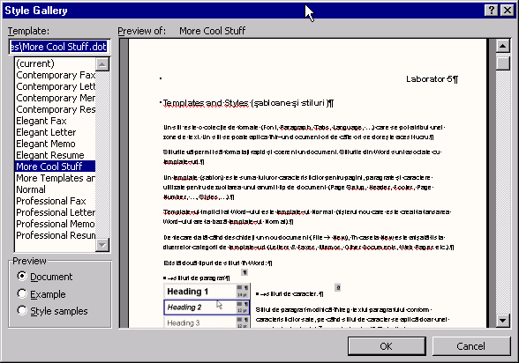

Crearea unui template
Word oferă multe template-uri gata făcute. Pot însă apărea situaţii în care să doriţi să modificaţi un template existent sau situaţii în care să preferaţi să creaţi unul nou. Crearea unui template este o operaţie relativ simplă. Există situaţii în care acest lucru poate fi complicat ca urmare a numărului variat de componente pe care le pot conţine aceste template-uri (text şi informaţii de formatare, secvenţe macro, câmpuri Forms, stiluri, intrări AutoText etc.).
Pornind de la un template existent (File → New) se poate crea un template nou. Pentru acest lucru se parcurg următorii paşi:
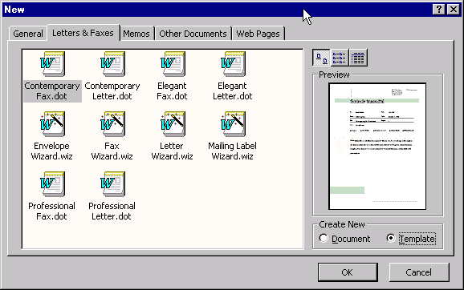
pentru crearea unui template nou se selectează opţiunea Template
- din meniul File se alege comanda New;
- din caseta New, se alege template-ul (prin simplă selecţie) pe baza căruia vreţi să creaţi unul nou;
- în partea din dreapta jos a casetei New , alegeţi opţiunea Template (vezi figura de mai sus);
- Alegeţi OK;
- efectuaţi schimbările necesare în document, inclusiv modificarea, adăugarea de stiluri, formatarea paginii, secvenţe macro etc.;
- din meniul File alegeţi comanda Save; fişierul vostru va fi salvat într-un format Document Template, cu extensia .dot, în C:\…\Microsoft Office\Templates; daţi un nume template-ului, după care alegeţi butonul Save.

Observaţie:
Dacă vrem să aplicăm unui fişier deja existent (de exemplu, “cap1.doc”) un template pe care l-am creat ulterior (de exemplu, “carte.dot”), se procedează astfel:
- se deschide un document nou în baza template-ului dorit (“carte.dot”);
- se alege comanda File… din meniul Insert;
- apare o casetă care ne permite selectarea fişierului (“cap1.doc”) căruia dorim să-i aplicăm template-ul dorit;
- alegem comanda OK;
- în document va fi inserat fişierul respectiv (“cap1.doc”), iar formatarea sa se va modifica în conformitate cu stilurile conţinute de template (“carte.dot”).

Exerciţiu
- Să se creeze un template pe baza template-ului Normal.dot şi să se salveze cu numele “test.dot”.
Ulterior să se modifice stilurile Heading 1, Heading 2, Heading 3, Heading 4 şi să se creeze stilul “categorie”.
Modificările se vor face conform cu lista care urmează:
Page Setup: A4, Left – 2,5 cm, Right – 2 cm, Top&Bottom – 3 cm; Header&Footer – 2,5 cm, Different odd and even, Different first page.
Heading 1: Arial, 18 pt, bold, Left, Space before 18 pt, after 12 pt, Keep with next.
Heading 2: Arial 16 pt, bold, Left, Space before 12 pt, after 12 pt, Keep with next.
Heading 3: Arial Blak 12 pt, Left, Space before 12 pt, after 6 pt, Keep with next.
Heading 4: Arial Blak 10 pt, Left, Space before 6 pt, after 6 pt, Keep with next.
Categorie: Times New Roman, 10 pt, Italic, Space before 6 pt, after 6 pt, Keep with next.
- Fişierul “exerciţiu.doc” conţine o anumită formatare (pentru că a fost creat în baza unui anumit template). Doresc aplicarea template-ului creat de voi acestui fişier.

